ΕΡΓΑΣΙΑ ΙΣΤΟΡΙΑΣ της Μαρίας Βενολιά

Αποσπάσματα από :
''Το ημερολόγιο της Παρασκευής''

Η Παρασκευή Εσπερινού, ήταν μια από τις ακολούθους της γυναίκας του τελευταίου αυτοκράτορα της Κωνσταντινούπολης, του Κωνσταντίνου Παλαιολόγου. Καθώς της άρεσε το γράψιμο, κατέγραψε στο ημερολόγιό της τα γεγονότα της πολιορκίας της Κωνσταντινούπολης:

6 Σεπτεμβρίου 1452
Εδώ και πολλά χρόνια μετά από συνεχείς επιθέσεις και λεηλασίες η μεγάλη Ρωμανική Αυτοκρατορία, που απλωνόταν παλιότερα από ανατολή σε δύση, έχει περιοριστεί σε ένα μικρό και αδύναμο κομμάτι στα στενά του Βοσπόρου.
Από ό,τι άκουσα (άθελα μου) όταν περνούσα έξω από τα ιδιωτικά διαμερίσματα του αυτοκράτορα, οι Τούρκοι έχτισαν απέναντι από το Αναντολού Χισάρ (στο στενότερο σημείο του Βοσπόρου ) το Ρουμελί Χισάρ, πιθανότατα για να έχουν τον πλήρη έλεγχο των Στενών! Έλεγαν επίσης πώς αυτό είναι η προετοιμασία για τη ''Μεγάλη Απειλή ''

7 Οκτωβρίου 1452
Σήμερα ο κηπουρός των βασιλικών κήπων στο παλάτι των Βλαχερνών μού είπε πως, ακούγοντας τους στρατηγούς να συζητούν, πληροφορήθηκε ότι οι Τούρκοι έφτιαξαν ένα Κανόνι τόσο τρανό, ώστε να μπορέσει ναι διαλύσει ακόμη και τα τείχη της τρανότερης πόλης του κόσμου!

Καλά, ας δοκιμάσει να κάνει εκστρατεία ο Μωάμεθ και να δούμε πώς θα περάσει την αλυσίδα που σκοπεύει να βάλει ο Αυτοκράτορας μας στο λιμάνι, για να ενισχύσει την θαλάσσια άμυνα της Πόλης!

29 Οκτωβρίου 1452
Άκουσα πως ο Αυτοκράτορας φοβάται διότι οι Τούρκοι έχουν συντριπτική πλειοψηφία σε βάρος του δικού μας στρατού. Ο προσωπικός γραμματέας πάντως μού είπε πως ο Αυτοκράτορας τού είχε πριν από λίγους μήνες υπαγορεύσει ένα γράμμα στο οποίο ζητούσε από τον καρδινάλιο Ισίδωρο να μεσολαβήσει στους Βενετούς για βοήθεια. Ειλικρινά δεν πιστεύω πως πρόκειται να του στείλουν σημαντική βοήθειά, αφού τους τελευταίους αιώνες ο Πάπας τους και ο Πατριάρχης μας βρίσκονται σε αντιπαράθεση!

26 Ιανουαρίου 1453
Τελικά, όπως το είπα, έτσι κι έγινε! Σήμερα κατέφθασαν στην Πόλη μονάχα δύο γενοβέζικα πλοία, για τα οποία ο αυτοκράτορας είπε πως είχαν μέσα 1100 άνδρες, μα άλλοι μιλούν για λιγότερους. Το άλλο κακό είναι ότι είναι μισθοφόροι, που σημαίνει πως με την πρώτη θα υποχωρήσουν. Αρχηγός τους λένε πως είναι ο ξακουστός Ιωάννης Ιουστινιάνης, μα δεν νομίζω πως αυτό είναι αρκετό για να μας σώσει! Θα χρειαστούμε σίγουρα τη βοήθεια της Θεοτόκου.

3 Απριλίου 1453
Πριν από δύο ημέρες οι Τούρκοι μετέφεραν εκείνο το ξακουστό κανόνι που σου έλεγα έξω από τα τείχη, ενώ σήμερα άρχισαν να συγκεντρώνονται και να παρατάσσονται έξω από τα τείχη .
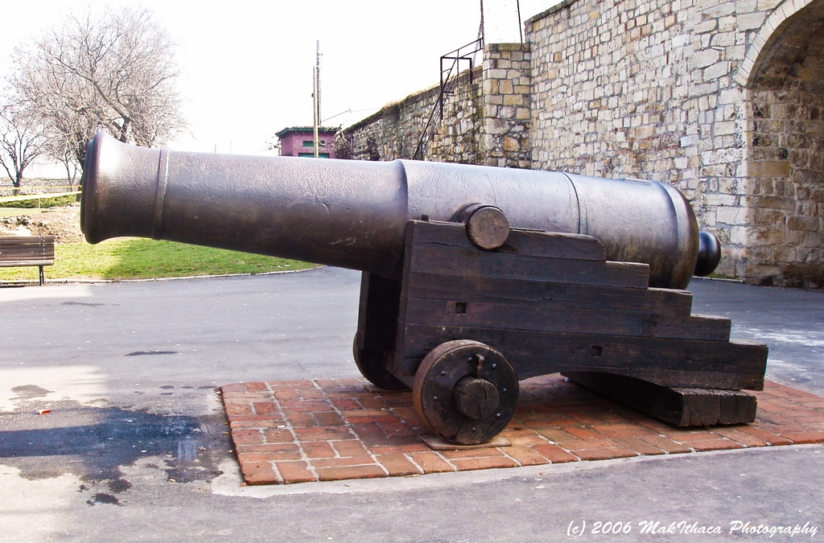
Τον τελευταίο μήνα έγινε εντατικός ανεφοδιασμός της Πόλης για να μπορέσουν οι κάτοικοι να αντέξουν την πολιορκία. Επιπλέον έχω παρατηρήσει πως ενώ παλαιότερα οι ανέσεις, γενικότερα, ήταν περισσότερες, τώρα όλα χρησιμοποιούνται με σύνεση και μέτρο.

4 Απριλίου 1453
Σήμερα ο φρουρός μού είπε πώς ο Αυτοκράτορας συγκάλεσε συγκέντρωση για να συζητήσει με τους αρχιστρατήγους την στρατηγική την οποία θα ακολουθήσει εναντίον των Τούρκων.
Ενώ ύστερα από αυτό ο Λουκάς Νοταράς βγήκε μπροστά στο λαό και είπε '' καλύτερα να δούμε στο κέντρο της πόλης τούρκικο φακιόλι παρά Λατινική καλύπτρα''. Ο λαός συμφώνησε με το λόγο αυτό, μα εγώ αναρωτιέμαι αν πραγματικά είναι καλύτερα...

6 Απριλίου 1453
Έχω πολύ κακά νέα: σήμερα άρχισε επίσημα η πολιορκία και είμαι πραγματικά τρομοκρατημένη καθώς πιστεύω πως δεν θα έχουμε αίσιο τέλος! Το παράξενο είναι ότι ο κόσμος στην Πόλη από ό,τι έμαθα συμπεριφέρεται φυσιολογικά. Ίσως δεν έχουν καταλάβει τη σοβαρότητα της κατάστασης, ή δεν θέλουν να πιστέψουν πως έρχονται τα χειρότερα...
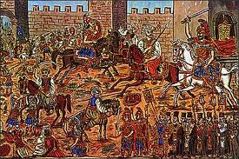
7 Απριλίου 1453
Σήμερα άρχισαν οι κανονιοβολισμοί ! Κάθε φορά που μία βόμβα φτάνει στα τείχη σείεται ο τόπος. Είναι τρομερό!

12 Απριλίου 1453
Σήμερα οι Οθωμανοί επιχείρησαν επιχωμάτωση της τάφρου αλλά δεν τα κατάφεραν, καθώς οι τοξευτές μας τους απώθησαν. ΕΥΤΥΧΩΣ!

18 Απριλίου 1453
Σήμερα έχω καλά νέα καθώς, ο Φλαντανελάς με δύο πλοία φορτωμένα με εφόδια και σιτάρι έσπασε τον τουρκικό κλοιό και κατάφερε να ανεφοδιάσει την Πόλη μας! Μια ελπίδα φωτός μέσα στο σκοτάδι!
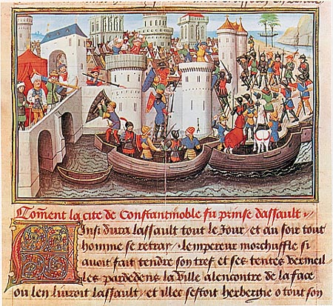
19 Απριλίου 1453
Τα πράγματα όσο πάνε και χειροτερεύουν. Σήμερα έγινε η πρώτη επίθεση των Τούρκων στα τείχη μας, η οποία απέτυχε. Εχθές τα τουρκικά πλοία άρχισαν να πληθαίνουν έξω από τον Κεράτιο κόλπο και τα τρόφιμα έχουν αρχίσει δραματικά να λιγοστεύουν. Φοβάμαι πως η πείνα είναι ακόμη ένα ακόμη μεγαλύτερο πρόβλημα που πρέπει να αντιμετωπίσουμε από ότι είναι οι εχθροί.

22 Απριλίου 1453
Ο Αυτοκράτορας σήμερα ήταν ιδιαίτερα φορτισμένος, διότι είναι δύσκολο να βλέπεις τον λαό σου να αποδεκατίζεται από την πείνα και τις αρρώστιες που εξαπλώνονται υπερβολικά γρήγορα! Μάλιστα άρχισε να φωνάζει χωρίς λόγο στην φίλη μου την Αικατερίνη.
Ξέρεις πριν από λίγο έμαθα ότι αυτός ο πανούργος ο Μωάμεθ έβαλε τους άντρες του να μεταφέρουν τα πλοία μέσω ξηράς πάνω σε ξύλα! Θεέ μου, δεν είμαστε σε καλό δρόμο!

1 Μαΐου 1453
Χθες ο μάγειρας μου εμπιστεύθηκε πως οι Γενουάτες τελικά είναι προδότες, καθώς πήγαν στους Τούρκους και τους πρόλαβαν τα σχέδια του Ιουστινιάνη. Απίστευτο!

7 Μαΐου 1453
Σήμερα έγινε άλλη μια αποτυχημένη επίθεση των Τούρκων. Μπορεί όμως η επόμενη προσπάθειά τους να πετύχει.

18 Μαΐου 1453
Σήμερα το πρωί ήρθε εισήγηση από τους Τούρκους για την παράδοση την Πόλης. Όμως ο γενναίος μας Αυτοκράτορας την απέρριψε χωρίς καθόλου σκέψη . Ενώ το μεσημέρι οι Τούρκοι προσπάθησαν για άλλη μία φορά εισχωρήσουν στην Πόλη. Αυτή τη φορά μπορεί να απέτυχαν υπογείως, αλλά δεν ξέρω για πόσο ακόμα...

20 Μαΐου 1453
Οι υπήκοοι έχουν αρχίσει να πεινάνε, ενώ η έλλειψη πόσιμου νερού έχει οδηγήσει στην έλλειψη υγιεινής και στις αρρώστιες.
Οι κανονιοβολισμοί είναι συνεχείς και τα υπόγεια τούνελ έχουν αρχίσει να αποδυναμώνουν την άμυνα των τειχών. Ευτυχώς, τους αντιμετωπίζουμε, βάζοντας φωτιά στις στοές που ανοίγουν.

27 Μαΐου 1453
Από το αντίπαλο στρατόπεδο φαίνονται φωτιές και ακούγονται τα τραγούδια, πράγμα που μου φαίνεται εντελώς τρελό, αφού δεν έχουν πάρει ακόμη την Πόλη. Πόσο φοβάμαι!

28 Μαΐου 1453
Απόψε ετοιμάσαμε τον Αυτοκράτορα και τον ντύσαμε με τα καλά του ρούχα, καθώς όλοι θα πάμε στην Αγία Σοφία απόψε για να τελέσουμε τον Ακάθιστο Ύμνο στην Παναγιά, για να μας βοηθήσει!

29 Μαΐου 1453
Η ώρα είναι τρεις τα ξημερώματα και πριν από λίγο άρχισαν πάλι οι κανονιοβολισμοί. Φοβάμαι πραγματικά. Ο κόσμος έχει αποδεκατιστεί και τα κανόνια χτυπούν τα τείχη.
Υπάρχει ένας πανικός παντού, άλλοι λένε πως η Πόλη μας έπεσε , άλλοι πως τους νικάμε...
Δεν ξέρω τι να πιστέψω..
Δεν ξέρω αν θα υπάρχει αύριο η πόλη μου...
Δεν ξέρω αν θα υπάρχει αύριο η Βασιλεύουσα....

Όνομα : Μαρία Βενολιά

